# (四)Applications of Textures

纹理的用途非常多

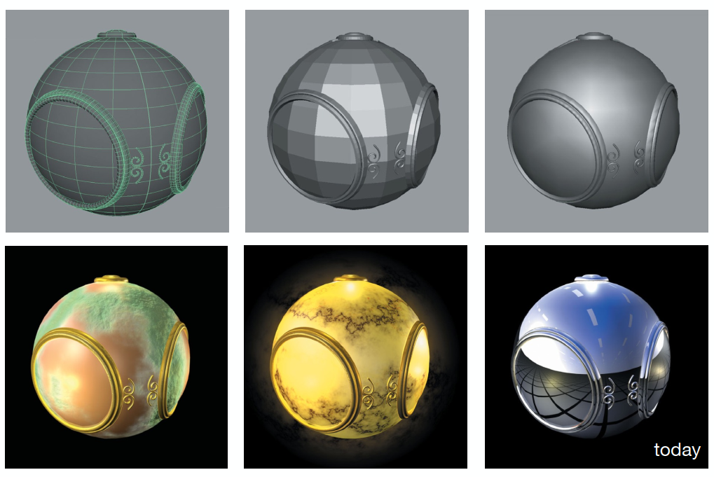

In modern GPUs, 纹理 = 内存+ 范围查询 (filtering)

Environment lighting

Store microgeometry

Procedural textures

Solid modeling

Volume rendering

…

## 1、Environment Map

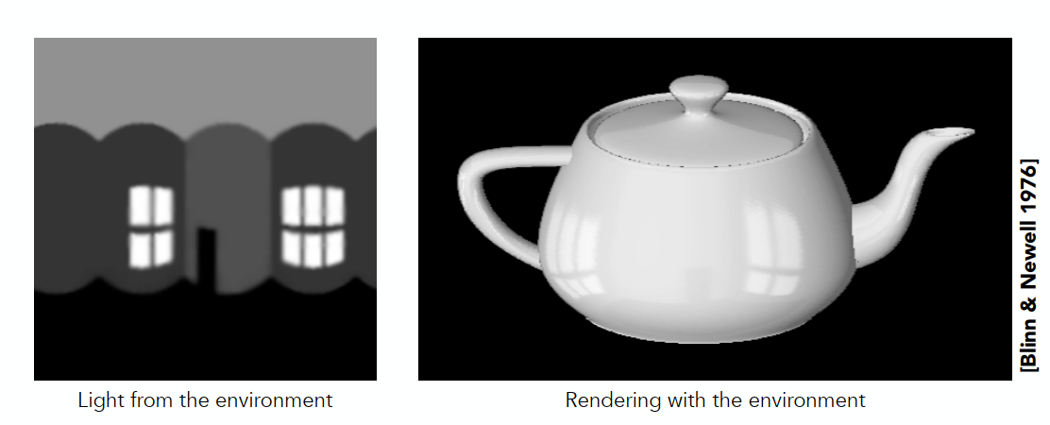

环境贴图，制造环境光，描述来自不同方向的光照信息，照亮整个环境中的物体，也可以被环境中的物体反射。环境光只记录光的方向，即假设环境光来自无限远处，从同一个方向照过来的光强度都是一样的。(如上图就是拿左图环境光去渲染右侧茶壶)

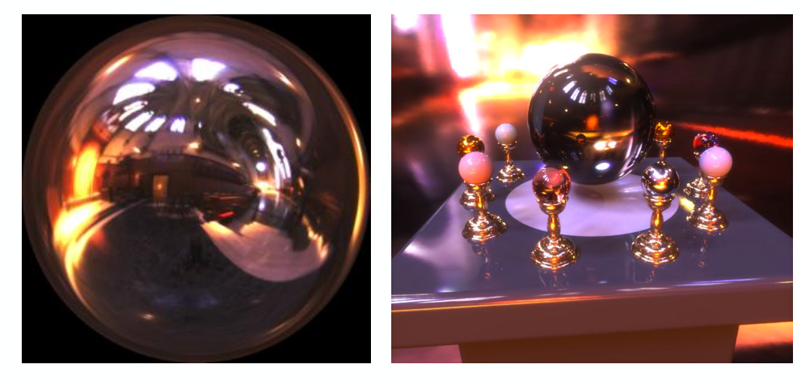

左侧的这个环境光球如何去看？可以假设拿了一个非常光滑的金属球（镜子球），这个球反射出来了周围的环境。

### Spherical Environment Map

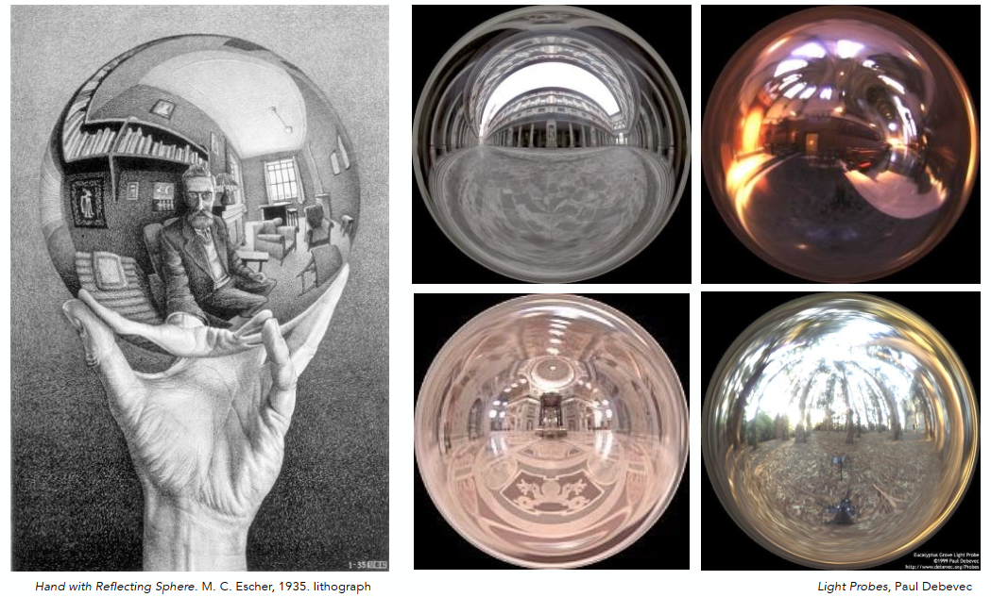

可以把整个环境光记录在球上，用球去存储环境光的信息。

### Spherical Map — Problem

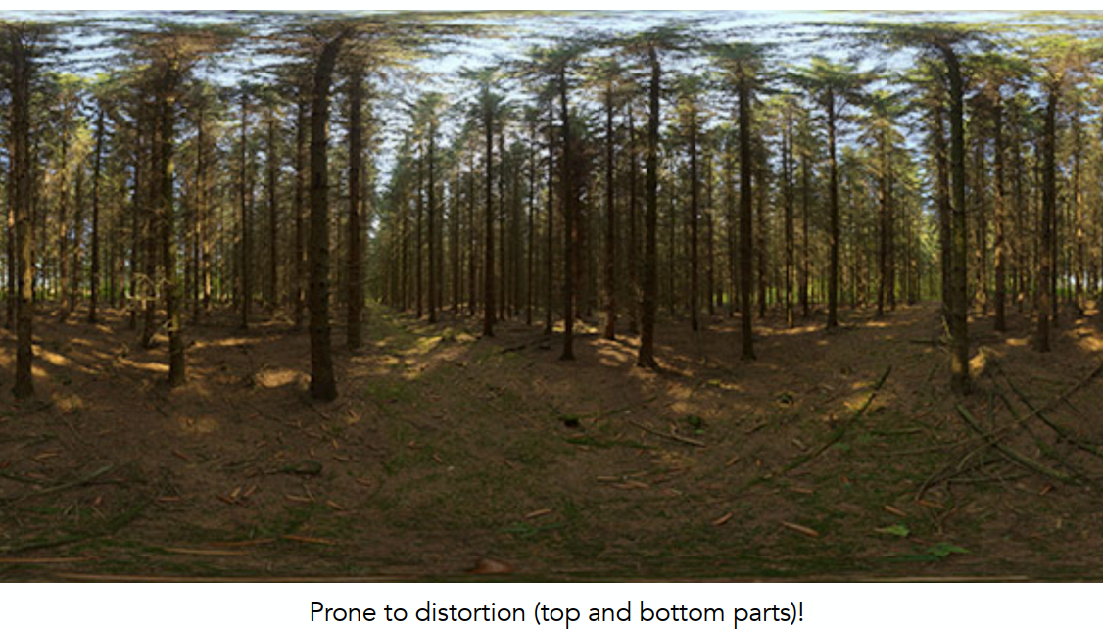

Prone to distortion(容易变形) (top and bottom parts)!

但是我们来看一个环境光球展开后的顶部和底部，可以发现出现了不同程度的变形。

### Cube Map

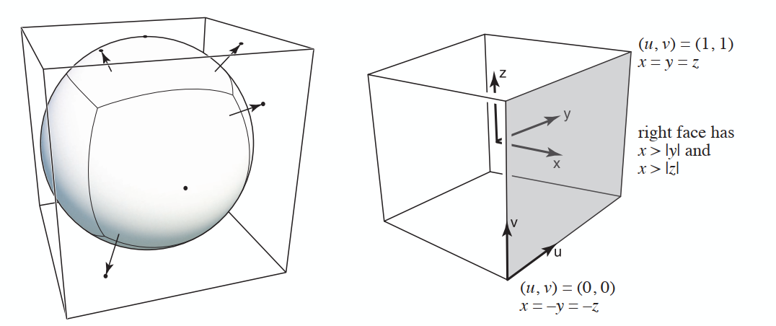

A vector maps to cube point along that direction.

The cube is textured with 6 square texture maps.

用一个立方体盒子，把这个球包围起来。当光从中心打到包围的球上时，我们不管，让光继续走，直到碰到立方体的某一个面，记录下来信息。

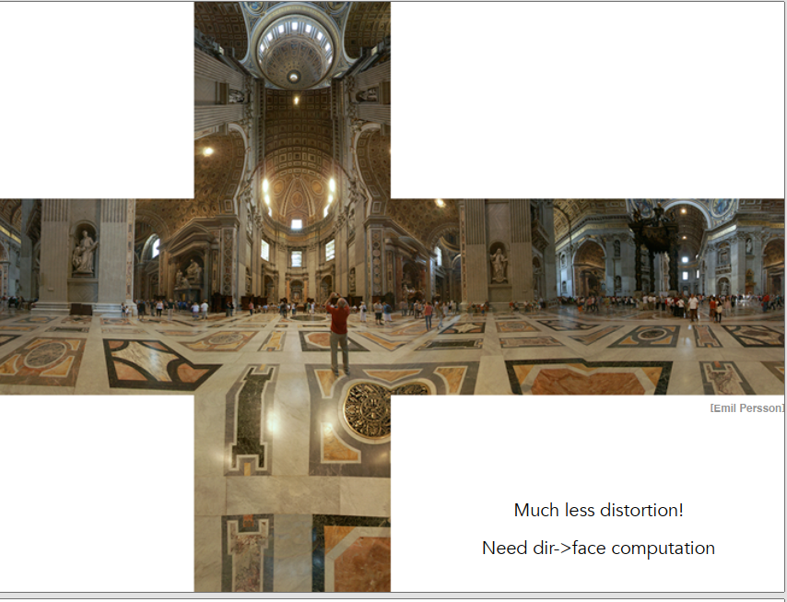

那么展开后的图像有六个面，就不存在刚刚球展开后产生的大面积扭曲了。

## 2、Textures can affect shading(凹凸贴图)

Textures doesn’t have to only represent colors(纹理不必只表示颜色)

What if it stores the height / normal?（如果它存储高度/法线怎么样？）

Bump / normal mapping(凹凸/法线映射)

Fake the detailed geometry(伪造详细的几何形状)

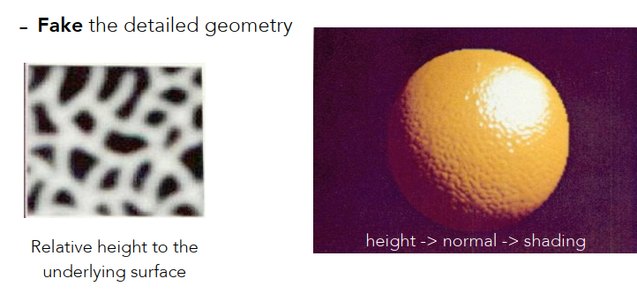

贴图不光可以表示颜色信息，还可以表示高度信息。高度贴图可以定义任意一个点，沿着他的法线向上向下走的相对高度。如右图，原本就是一个很普通的球，可以用很少的三角形来表示，如果想通过直接改变模型的方法得到右边那种凹凸不平的效果，会用很多三角形，开销会很大，那么在这里通过凹凸（高度）贴图，改变高度信息，高度信息变化，就会使法线信息变化，从而使着色结果发生变化（人们看到的明暗对比一定程度上就是因为法线变化），得到右图的效果。

### Bump Mapping(凹凸映射)

Adding surface detail without adding more triangles在不添加更多三角形的情况下添加曲面细节

Perturb surface normal per pixel (for shading computations only) 每个像素法线的扰动表面（仅用于着色计算）

“Height shift” per texel defined by a texture由纹理定义的每个纹素的“高度偏移”

How to modify normal vector? 如何修改法向量？

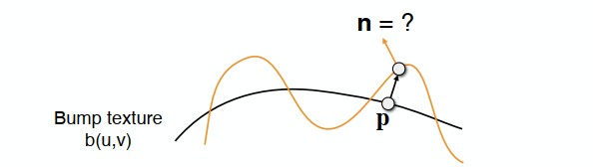

如上图，假设黑色的线是原本一个比较光滑的面，在这里应用了一个凹凸贴图，凹凸贴图告诉我们一个相对高度如何变化，得到了黄色的线，那么原来点的位置会认为被凹凸贴图改变，那么法线也会改变(原本的法线是p，改变后法线是n)。

凹凸贴图改变相对高度，从而改变法线。

### How to perturb the normal (in 1D)

原始表面在p点的法线:n(p) = (0, 1)

P点处的导数(切线) :dp = c * [h(p+1) – h(p)]

改变后的在p点的法线:n(p) = (-dp, 1).normalized() (切线逆时针旋转90度并归一化)

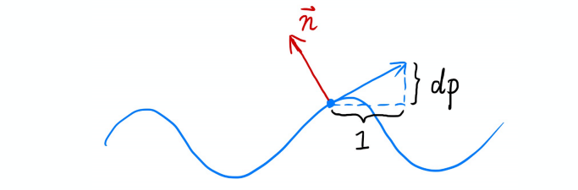

我们认为，某点p原来的法线n为(0, 1) ，我们要求出改变后的法线，首先就要求出切线，设切向量为（x，y）

由于点p内存储着这一点的高度信息，因此会改变p点的高度，为h（p），利用微分的思想，我们再去找相邻像素点的位置，即p+1处，也有一个高度h（p+1），通过这两点的高度差，就可以算出切向量的y值，即为dp，x的值就是相邻两个像素的x，为1，因此切向量即为（1，dp），所以法向量就是（-dp，1），即法线为（-dp，1）。

### How to perturb the normal (in 3D)

原始表面在p点的法线: n(p) = (0, 0, 1)

P点处的导数(切线) :

​ --dp/du = c1 * [h(u+1) - h(u)]

​ --dp/dv = c2 * [h(v+1) - h(v)]

改变后的在p点的法线:n = (-dp/du, -dp/dv, 1).normalized()

Note that this is in local coordinate

将刚刚一维上一条线的思维推广到二维上uv平面内的操作，我们即可得出上述的公式。

### Displacement mapping(位移贴图) — a more advanced approach

Uses the same texture as in bumping mapping

Actually moves the vertices

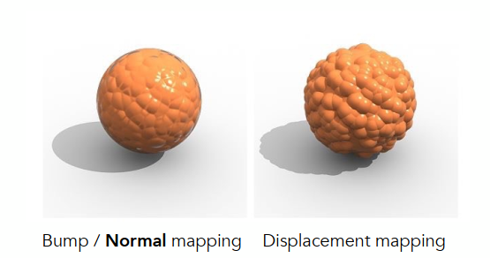

如上图可以看出，左侧通过法线贴图改变模型表面细节对于边界和阴影是有破绽的，而右侧的位移贴图，直接通过贴图改变模型各个三角形的顶点位置。但是位移贴图要求三角形数量足够多，否则精度会非常低。

### 3D Procedural Noise + Solid Modeling

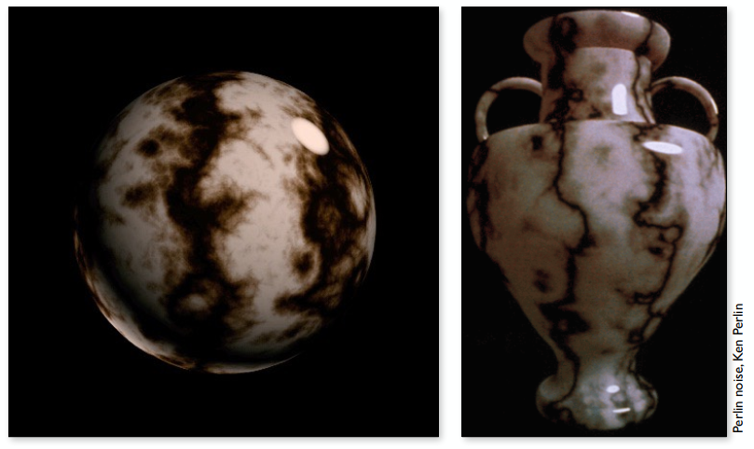

除了二维纹理，还可以定义三维纹理，如果把这个球砍一半，可以看到其内部的纹理，这里实际定义了空间中任何一点的值，这种纹理实际没有真的生成纹理的图片，而是定义了一个在三维空间中的噪声函数，对于空间中任意一点都有一个解析式可以算出在该点的值。

### Provide Precomputed Shading

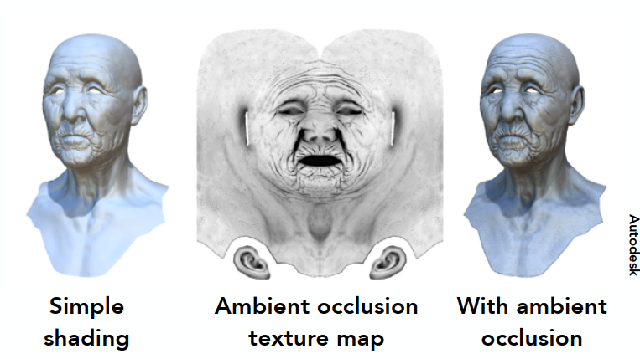

纹理贴图还可以记录一些提前算好的信息，比如模型自己本身互相遮挡产生的阴影（环境光遮蔽）。

### 3D Textures and Volume Rendering

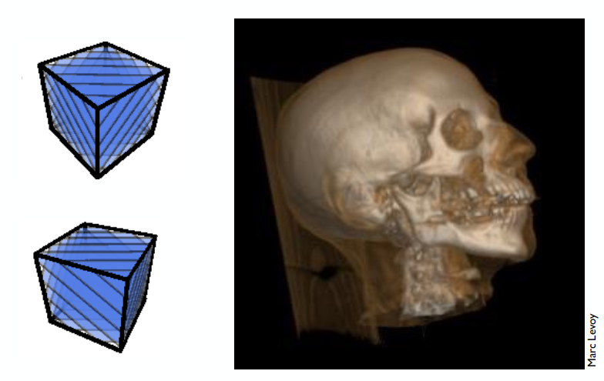

核磁共振返回每个三维点的信息，可以用作体积渲染。存储为3维纹理

# Many Ways to Represent Geometry

Implicit(隐式几何)

algebraic surface

level sets

distance functions

…

Explicit(显式几何)

point cloud

polygon mesh

subdivision, NURBS

…

Each choice best suited to a different task/type of geometry

# (一)“Implicit” Representations of Geometry

## 1、What is implicit geometry

隐式几何：表示一定的关系，并不给你实际的点（比如一个球的函数x²+y²+z² = 1）

更通用来讲，定义一个函数f(x,y,z) = 0，只要满足这个式子，就认为这个（x，y，z）是我定义的表面上的一个点，如果能找到所有点就能把这个表面画出来。（如下图）

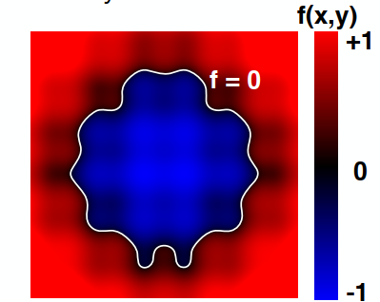

## 2、Implicit Surface – Sampling Can Be Hard(隐式坏处)

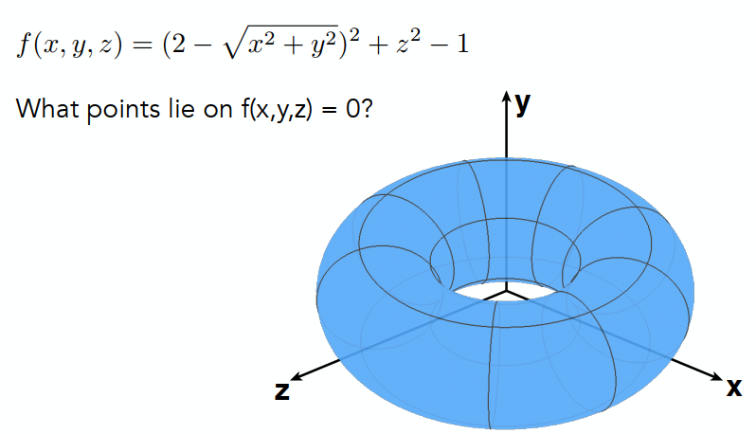

隐式几何存在一些问题，如上面的式子，如果一个点满足以上式子的关系，则认为这个点在这个函数所表示的几何的面上，但是如果去求哪些点满足这样一个式子，是相对复杂的问题。虽然我们能直接画出来，是一个圆环的结构，但是单单看式子，很难看出。也就是说隐式几何很难看出函数所表示的几何的“真容”。

## 3、Implicit Surface – Inside/Outside Tests Easy(隐式好处)

f(x, y, z) = x²+y²+z²-1 Is (3/4, 1/2, 1/4) inside?

Just plug it in:f(x,y,z) = –1/8 < 0

Yes, inside.

隐式几何也有一些好处，如上面的问题，判断任何一个点和几何的相对位置关系，只需将这个点带入隐式几何的函数中即可判断。如果得到的结果是正数，则说明点在几何外；如果得到的结果是0，则说明点在几何上；如果得到的结果是负数，则说明点在几何内。隐式的表示可以很容易让我们判断一个点在几何内还是外。

# (二)“Explicit” Representations of Geometry

## 1、What is explicit geometry

All points are given directly or via parameter mapping

显式几何：把所有点都表示出来，如三角形，把面上的点确确实实都表示出来。

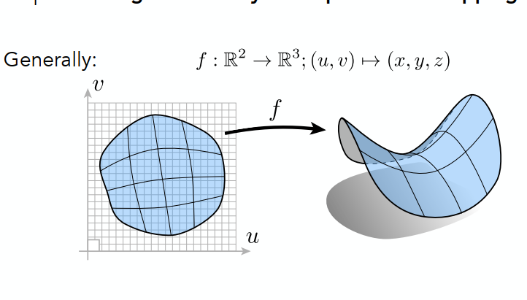

另一种显式的方法是通过参数映射。如上图，定义一个uv空间，上面有任意一个点用坐标uv表示，对应每一个uv值都可以映射到三维空间上的某一个点，把uv上所有的点都遍历一遍，就可以得到所有点的xyz，在三维空间中得到一个完整的几何体。

## 2、Explicit Surface – Sampling Is Easy（显式好处）

f(u, v) = ((2 + cos u) cos v,(2 + cos u) sin v,sin u)(参数映射)

What points lie on this surface?

Just plug in (u,v) values!

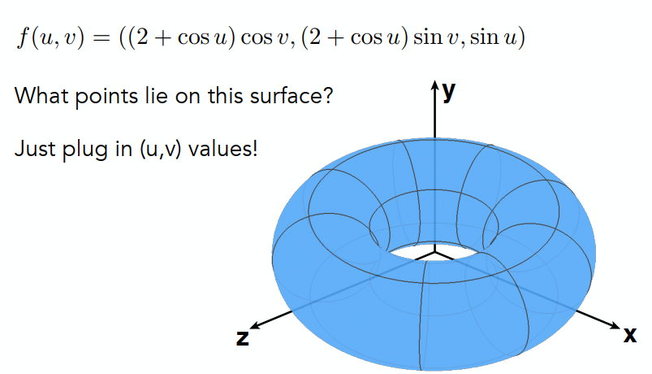

Explicit representations make some tasks easy

通过uv的参数映射，我们可以得到三维空间中所有点的xyz，得到这样一个几何体，因此显式几何可以很容易地看出几何图形的“真容”

## 3、Explicit Surface – Inside/Outside Test Hard(显式坏处)

f(u, v) = (cos u sin v,sin u sin v, cos v) Is (3/4, 1/2, 1/4) inside?

Some tasks are hard with explicit representations

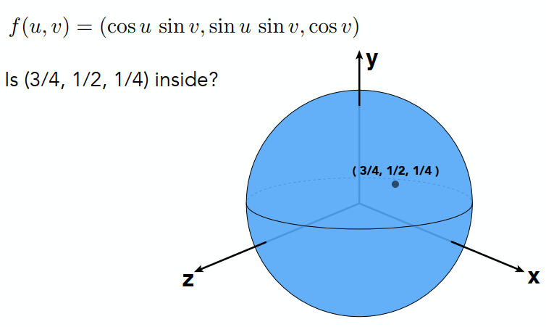

但是显式几何对于判断一个点与几何的相对位置（在几何内还是在几何外还是在几何上）就很困难，通过式子无法得到。

总结：Best Representation Depends on the Task!

# (三)Implicit Representations in Computer Graphics

## 1、Algebraic Surfaces (Implicit)

Surface is zero set of a polynomial in x, y, z

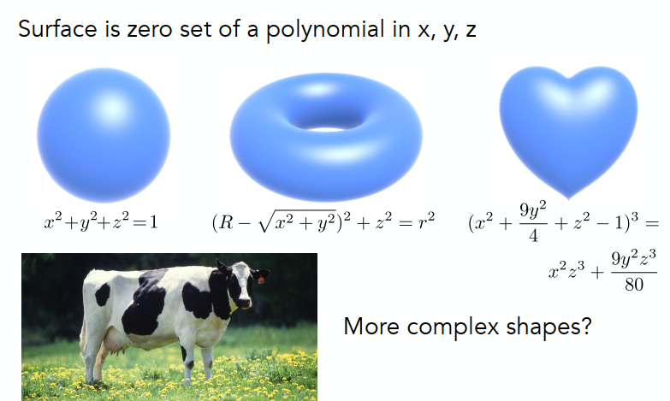

用隐式去表示一些几何当然可以，但是如果只给出式子，不给出几何图形的样子，我们很难通过式子看到几何的“真容”，而且对于更加复杂的几何（如奶牛），如何去做？无从下手！

## 2、Constructive Solid Geometry (Implicit)

Combine implicit geometry via Boolean operations

通过一系列基本几何的基本运算，来定义一些新的几何。

在建模软件中运用广泛（布尔运算）。

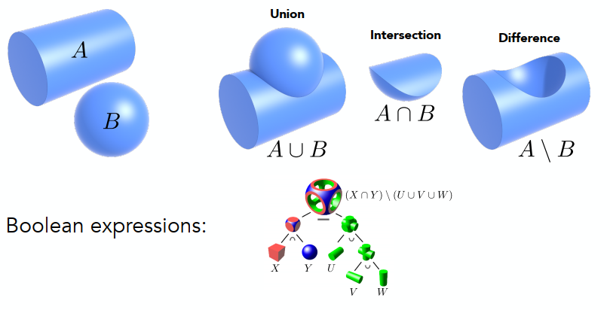

## 3、Distance Functions (Implicit)

Instead of Booleans, gradually blend surfaces together using Distance functions:

giving minimum distance (could be signed distance) from anywhere to object

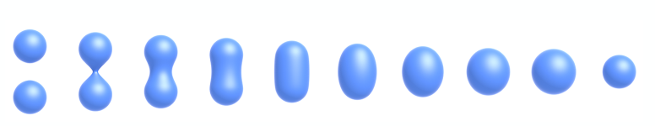

距离函数：空间中任意一点到你想要表述的几何形体上任意一点，他们之间的最小距离。这个距离有正负。如果有一个点在几何形体外面，则最小距离算出来之后加个正号，如果在内部最小距离加负号。把这两个物体各自的距离函数都算出来之后，把两个距离函数做一个融合（blend）再把他恢复成原来的物体，就可以得到上图的效果。

An Example: Blending (linear interp.) a moving boundary

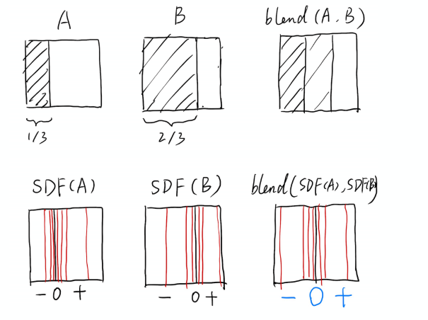

如上图，A表示距离左侧1/3面积都是黑色，B表示距离左侧2/3面积都是黑色，A和B做一次blend，得到的结果就是1/3黑色（左侧），1/3灰色（中间），1/3白色（右侧）。

黑 界 白 白 白

黑 黑 界 白 白

Blend

黑 界 灰 界 白

对A单独做一次SDF（SDF（A）），那么就可以得到A上任意一点的距离函数。我们认为A的黑白分界线为0，若一个点越接近于黑白分界线，距离函数的值越小，越接近于0，向右（白）为正，向左（黑）为负。

同理对B也单独做一次SDF（SDF（B））。同样的黑白分界线为0，越接近于黑白分界线，距离函数的值越小，越接近于0，向右（白）为正，向左（黑）为负。

将SDF（A）和SDF（B）做一次blend，得到blend（ SDF（A），SDF（B））。那么这个blend后的图像中间即为0，向右（白）为正向左（黑）为负。把这个blend（ SDF（A），SDF（B））通过SDF再恢复成原来的形状，就可以知道，0的地方就是他们的边界，非0的地方不是。也就是说，blend两个对应的SDF，实际就是在blend他们的边界。

-10 0 5 10 20

-20 -10 -5 0 10

Blend后

-30 -10 0 10 30

恢复

黑 黑 界 白 白

Can blend any two distance functions d1, d2:

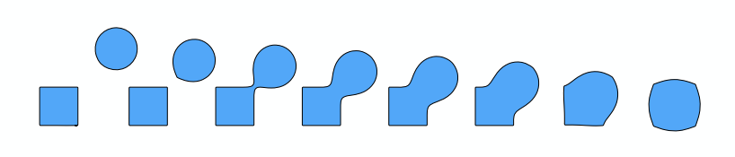

Scene of Pure Distance Functions

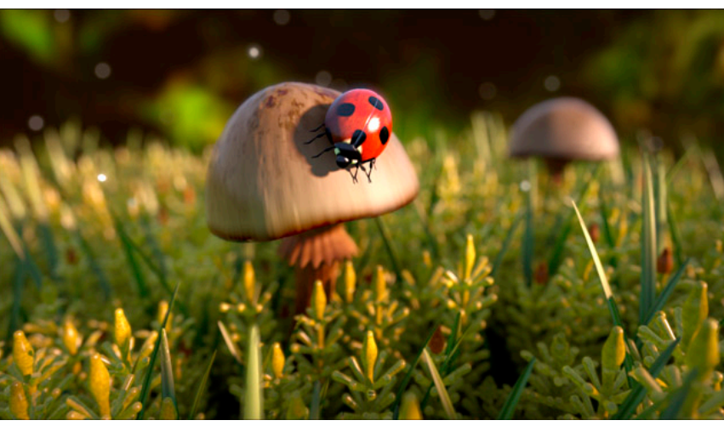

隐式几何之间，如果要实现比较圆滑的过度，就是通过距离函数来实现的。

### Level Set Methods(水平集法) (Also implicit)

距离函数blend出来之后得到的函数，如何再把它恢复成表面？我们只需要把距离函数对应的0的位置全部找出来（ f（x）=0 ）。

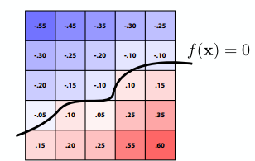

但是当距离函数不太好通过式子表示出来时，可以通过其他方法表示出来，如上图，通过水平集的方法表示。把函数的表述写在了格子上，只需要在格子上找到值为0的那条线，即为表面。（和等高线类似，在不同位置有相同值）至于在什么地方应该等于0？前面已经学过双线性插值了，可以解决这个问题。

### Level Sets from Medical Data (CT, MRI, etc.)

距离函数除了定义在上图的二维格子中，也可定义在三维格子中。如医学成像

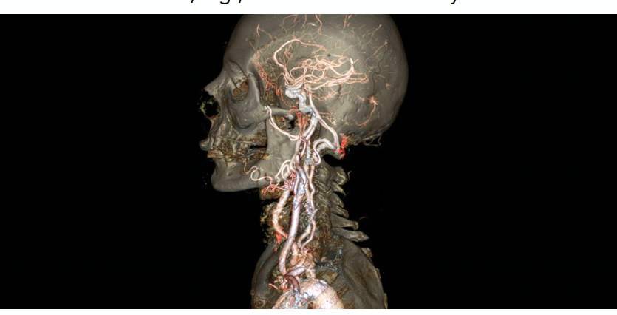

### Level Sets in Physical Simulation

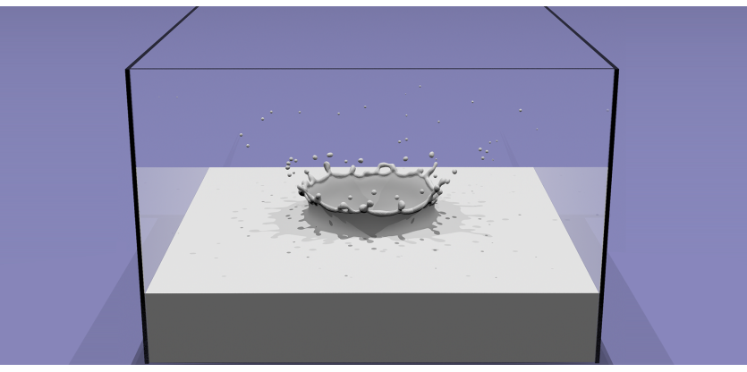

包括这种水花四溅的效果，水花和水花融合在一起，也可以通过水平集（距离函数）实现。

## 4、Fractals (分形)(Implicit)

分形就是自己的部分和整体长得非常相似。如著名的科赫雪花：每个边上都有六边形，在看更小的地方又有六边形，再看更小的地方又有一个个六边形（递归）。

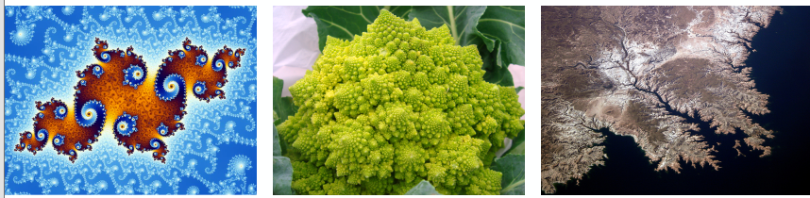

中间这个植物（西蓝花的一种），看这个植物，有很多凸起，看一个凸起上又有很多凸起，再去看一个小的凸起又有很多凸起…

分形在渲染的时候会引起强烈的走样，因为物体变化的频率实在是太高。

# (五)Shadow Mapping

An Image-space Algorithm

​ --no knowledge of scene’s geometry during shadow computation

​ --must deal with aliasing artifacts

Key idea:

​ --the points NOT in shadow must be seen both by the light and by the camera

Shadow Mapping最重要的一个思想是如果有个点不在阴影里，但又能被你看到，那么说明你可以从摄像机看到这个点，并且光源也可以看到这个点。

1、Step

Pass 1: Render from Light

Depth image from light source

首先，从光源看向场景（可以假设光源有一个虚拟的摄像机看向场景）（如上图 ），绿色的圆圈就挡住了部分视线，然后得到一张光源处可以看到的图，这张图我们不需要着色，只需要把深度记录下来即可，得到一张从光源看向场景的深度图。

Pass 2A: Render from Eye

Standard image (with depth) from eye

然后从摄像机（眼睛）再向场景看。

Pass 2B: Project to light

Project visible points in eye view back to light source

(Reprojected) depths match for light and eye. VISIBLE

当从摄像机（眼睛）看到一个点时，我们可以将其投影回刚刚光源处虚拟相机成像平面上（点与光源连线，如上图橙色线），得到光源到这个点的深度信息。

这一步同时可以得到光源到这个点所在方向上的深度信息原来记录在虚拟相机生成的深度图上的像素位置，从而得到这个像素上原来从光源看向场景（Pass 1中）的深度信息。

比较二者的深度信息，如果是一致的，这说明这个点完全可以被光源所看到。

(Reprojected) depths from light and eye are not the same. BLOCKED!!

如果是这样一个点，同样我们可以投影回光源所在的虚拟相机所成像的图像上，我们找到那个像素，但是我们之前在那个像素上记录的深度是到绿色圆圈的，眼睛看向这个点投影回光源所在的虚拟相机的实际深度与从光源看向这个方向的最大深度不一致，这就说明这个点一定是之前从光源往这个方向看不到的点。因此这个点在阴影中。

2、Visualizing Shadow Mapping

①、The scene from the light’s point-of-view

The depth buffer from the light’s point-of-view

首先从光源看向场景，得到深度图

②、Comparing Dist(light, shading point) with shadow map

Green is where the distance(light, shading point) ≈ depth on the shadow map

Non-green is where shadows should be

然后从摄像机看向场景，投影回光源也得到一张深度图

两张深度图相同方向的信息比较，得到阴影区域 。

3、Problems with shadow maps

Hard shadows (point lights only)

Quality depends on shadow map resolution (general problem with image-based techniques)

Involves equality comparison of floating point depth values means issues of scale, bias, tolerance

这种方式会导致阴影的硬边缘、分辨率、数值精度等问题。

另一种方式叫软阴影

Hard shadows vs. soft shadows

效果如上图所示。软阴影会有过度，越靠近物体根部位置会越硬，离得越远就会越虚化（越软）。

其效果的原理其实是一种自然现象，软阴影的部分其实是物理中的半影。如果一个地方完全看不到光源，这个地方就被叫作本影，如果能部分看到光源就被称为半影。这里我们不能把光源简单看成一个点，而是有体积的。